Инструкция по монтажу рулонной подложки STEICO Underfloor flex

Хранение рулонной подложки STEICO underfloor flex:
Ставьте рулоны STEICO underfloor flex в вертикальном положении. Храните в сухом месте.
Защищайте края от повреждений.
Удалите пластиковую пленку с упаковки только тогда, когда поддон стоит на твердой, сухой и ровной поверхности.

Подготовка поверхности:
Прежде всего, необходимо подготовить поверхность, а именно прогрунтовать пол и проследить, чтобы непосредственно перед началом укладки он не был запыленным. При необходимости его нужно пропылесосить.

Укладка пароизоляции:
Саму укладку следует начинать с пароизоляции. Обычно пароизоляция проводится под подложку, потому что она не пропускает влагу. С этой целью можно воспользоваться самой обычной полиэтиленовой пленкой толщиной 0,2 мм.
Разрежьте с одной стороны рукав пленки, следуя сгибу. Далее укладывайте ее чистой стороной к верху с припуском на стены примерно 3-4 см. Следующую полосу полиэтиленовой пленки следует уложить с нахлестом в 12-17 см на первую полосу и закрепить ее либо малярным, либо обычным скотчем.
После укладки пароизоляции можно приступать к непосредственной укладке подложки.

Укладка подложки:
Укладывать подложку необходимо перпендикулярно ламинату.
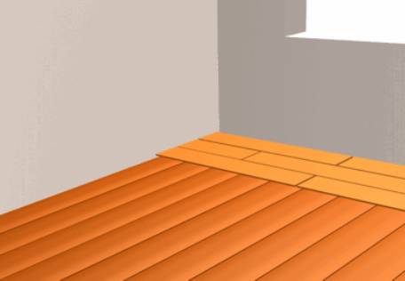
При проведении работ в большом помещении существует вероятность того, что швы подложки и ламината совпадут и возникнет так называемый эффект Муара. Это означает, что через какое-то время замки ламината ослабнут и пол начнет неприятно похрустывать, скрипеть. В «перпендикулярном варианте» даже при совпадении ламината с подложкой малая длина бокового замка и дополнительная жесткость досок не дадут произойти излому. При этом обращать внимание, чтобы замок ламината не совпал со стыковочным швом подложки. При необходимости, отрезать 3-4 см. подложки, тем самым шов переносится вглубь планки ламината.
Между стеной и подложкой должен остаться промежуток такой величины, чтобы он полностью перекрывался плинтусом, именно через него вся влага из-под покрытия будет удаляться естественным путем. Листы подложки в обязательном порядке укладываются «встык», чтобы в этих местах не было вздутия ламинатного покрытия. После того как материал будет уложен по всей площади, места стыков проклеиваются сверху скотчем. Подложка отрезается малярным ножом. Последующие ряды укладываются встык к предыдущим полосам без нахлеста, иначе ламинат будет ходить ходуном. Полосы скрепляются скотчем, затем укладывается ламинат.
